Kierunek: | Grafika komputerowa i elementy rzeczywistości mieszanej / Informatyka
Rok akademicki: | 2022/2023
Przedmiot: | Podstawy programowania zorientowane obiektowo
Semestr: | II
Grupa dziekańska: | 1

Grupa robocza: | GrupaRobocza06
Skład grupy:
Osoba 1: | Rostyslav Hrenitskyi
Osoba 2: | Maksym Szczurko
Osoba 3 : | Wojciech Gawlas
Osoba 4:



Sprawozdanie z: Laboratorium numer 2

data: 3 maja 2023
Aktywności realizowane przez członków grupy roboczej, czyli kto i za co był odpowiedzialny podczas laboratorium/zadania domowego oraz utworzenia sprawozdania (min 3 na osobę):
Osoba 1: Rostyslav Hrenitskyi
Zadanie 1, 2, 3, 4, 5.

Osoba 2: Maksym Szczurko
Zadanie 1, 2, 3, 4, 5.

Osoba 3: Wojciech Gawlas
Zadanie 1, 2, 3, 4, 5.

Osoba 4:

Sposoby i narzędzia komunikacji grupy roboczej:
GitHub.

Zadanie 0

Napisać Prosty quizz zadający kilka pytań użytkownikowi. Każde pytanie to struktura umieszczona w kilkuelementowej tablicy.

Rozwiązanie zadania 0:

Klasa:

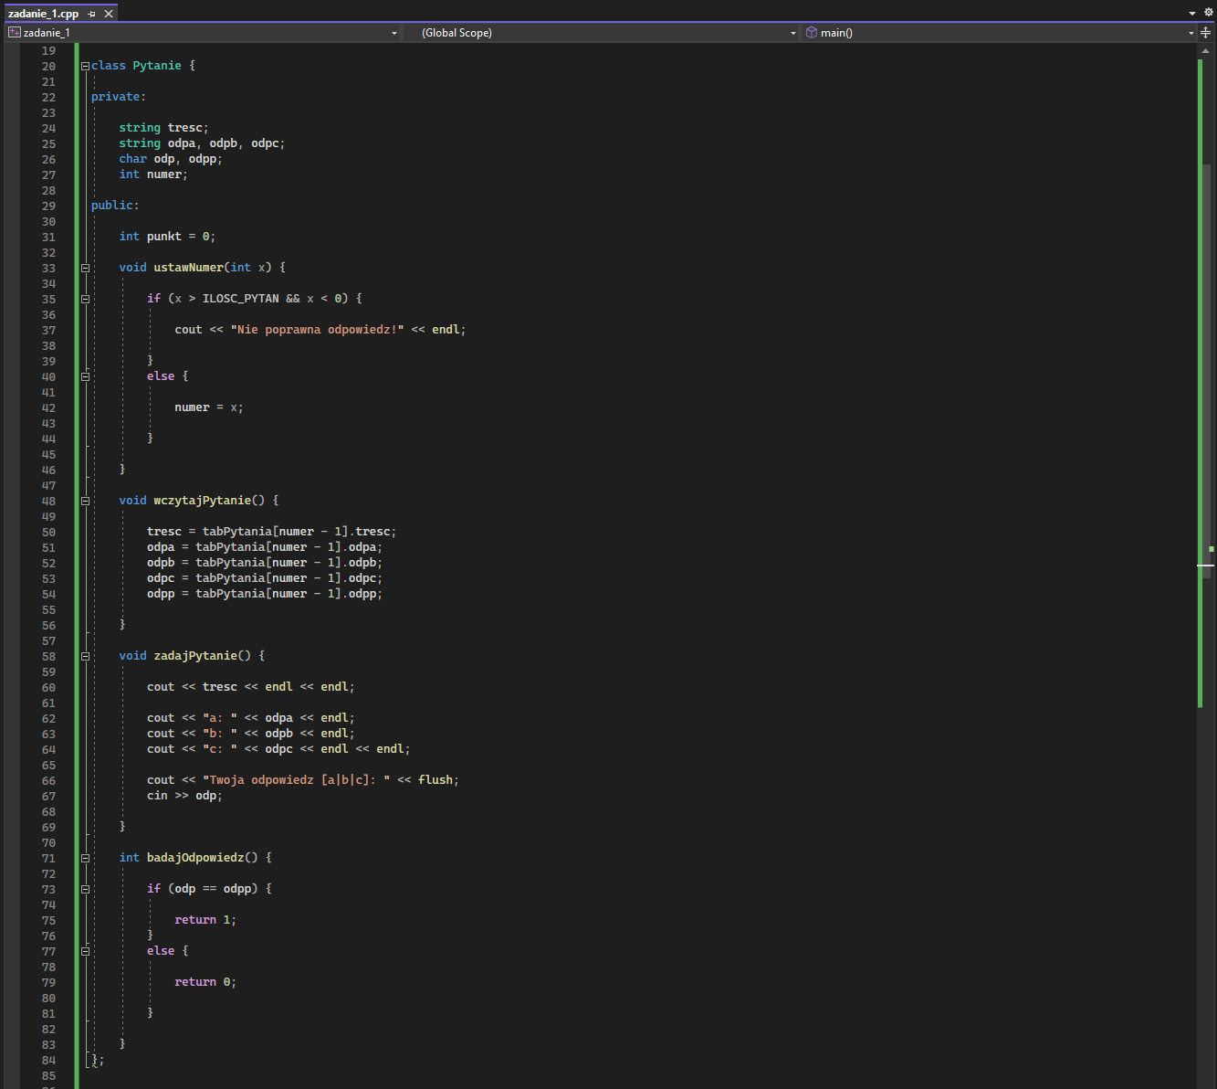
source: ...\Modul 2\Labaratorium 2\Zadanie 0\zadanie_0.cpp

Struktura:

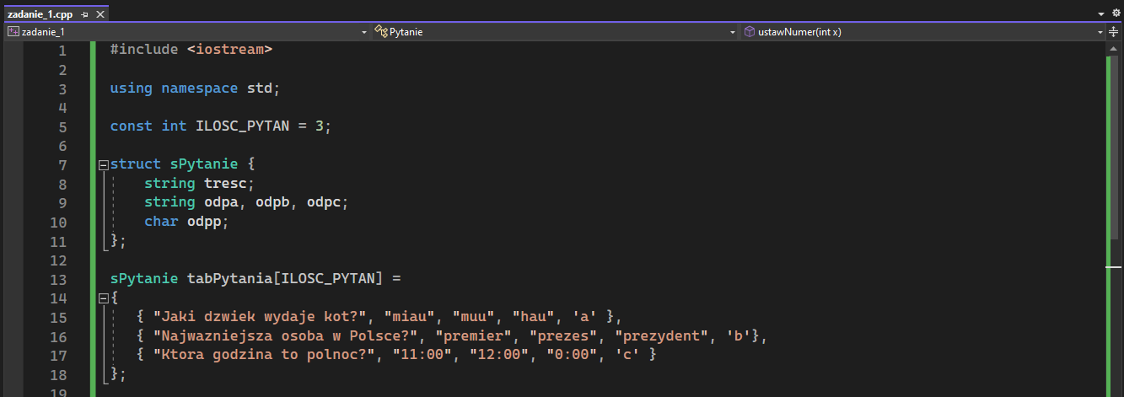
source: ...\Modul 2\Labaratorium 2\Zadanie 0\zadanie_0.cpp

Main:

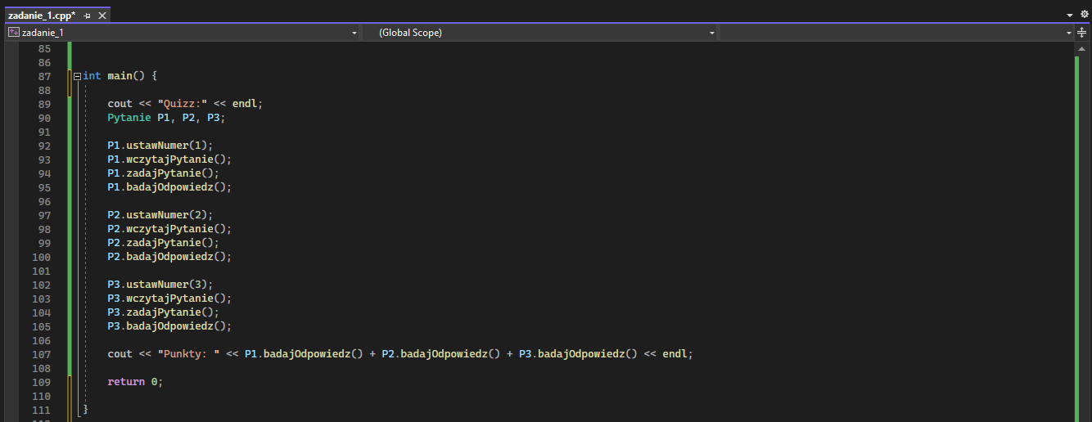
source: ...\Modul 2\Labaratorium 2\Zadanie 0\zadanie_0.cpp

Wyjście:

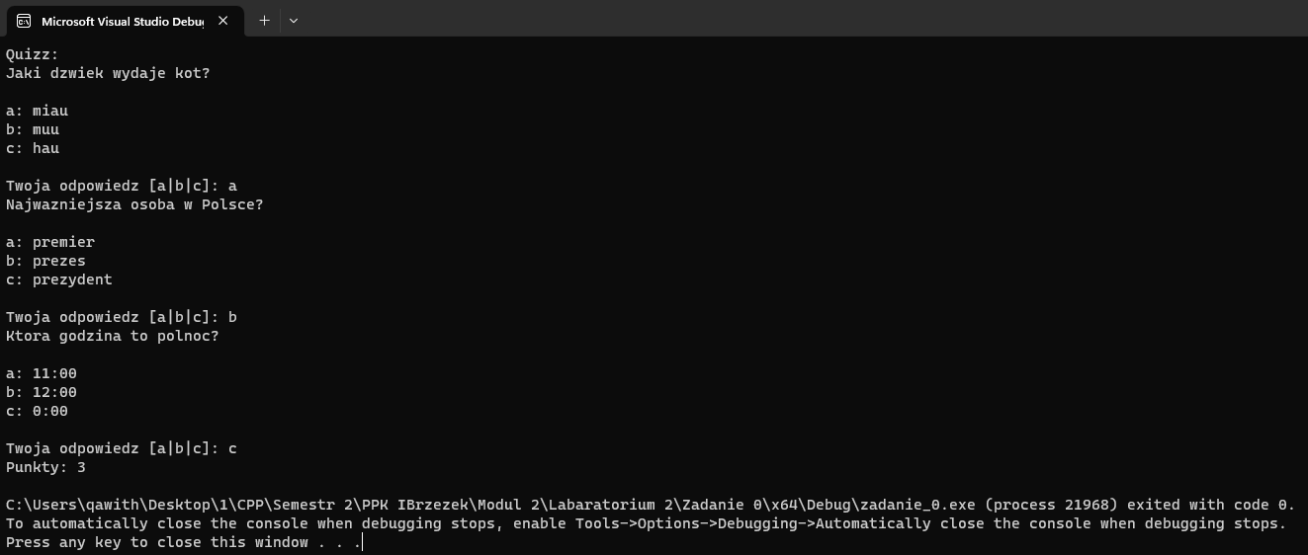

Zadanie 1

Stosując OOP, napisać program prostego quizzu. Program zadaje pytania odczytywane z pliku tekstowego. Każde pytanie posiada trzy odpowiedzi. Użytkownik odpowiada a program zlicza punkty.

Rozwiązanie zadania 1:

Plik tekstowy pytania.txt:

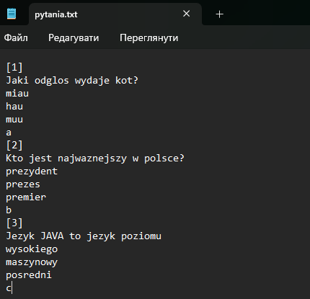
source: ...\Modul 2\Labaratorium 2\Zadanie 1\pytania.txt

Klasa:

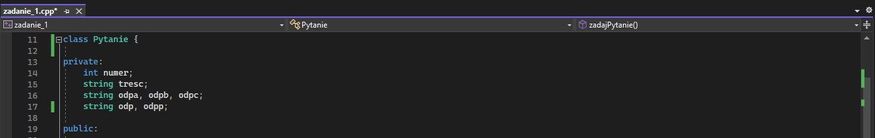
source: ...\Modul 2\Labaratorium 2\Zadanie 2\zadanie_1.cpp

Metody:

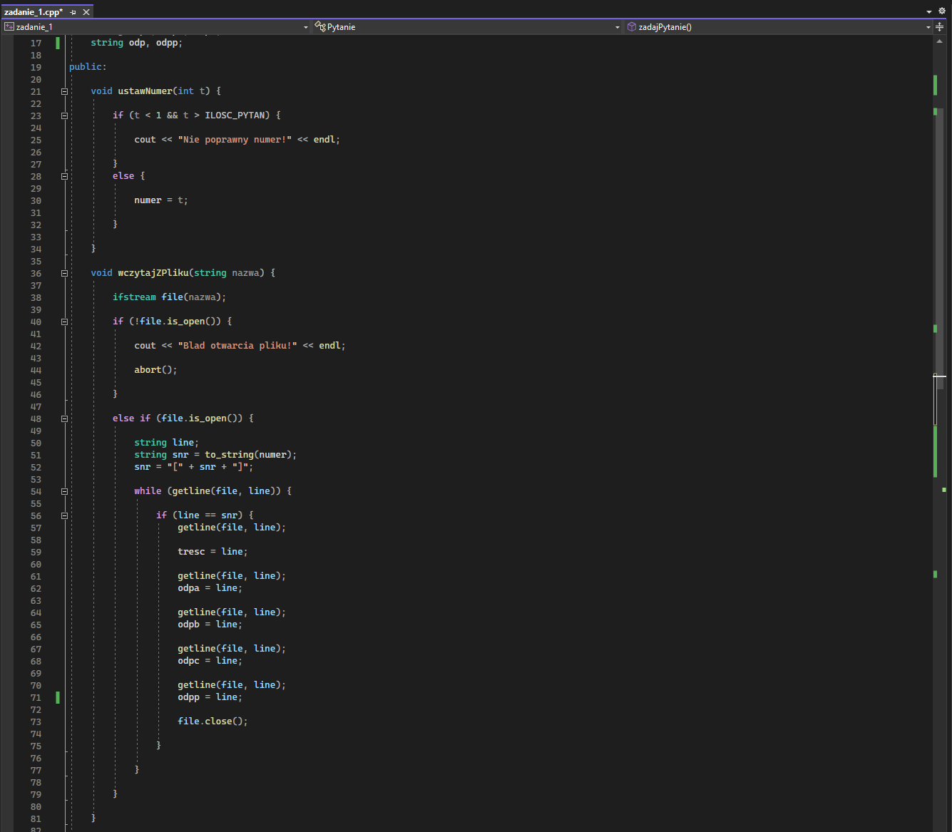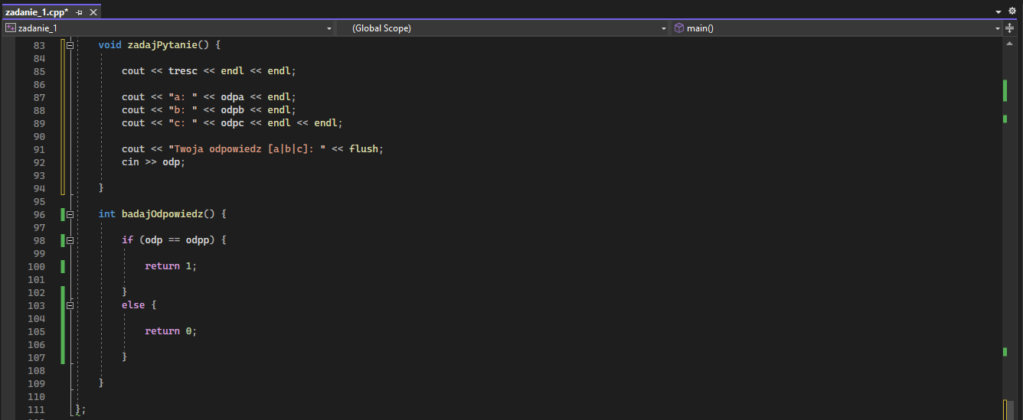
source: ...\Modul 2\Labaratorium 2\Zadanie 1\zadanie_1.cpp

Main:

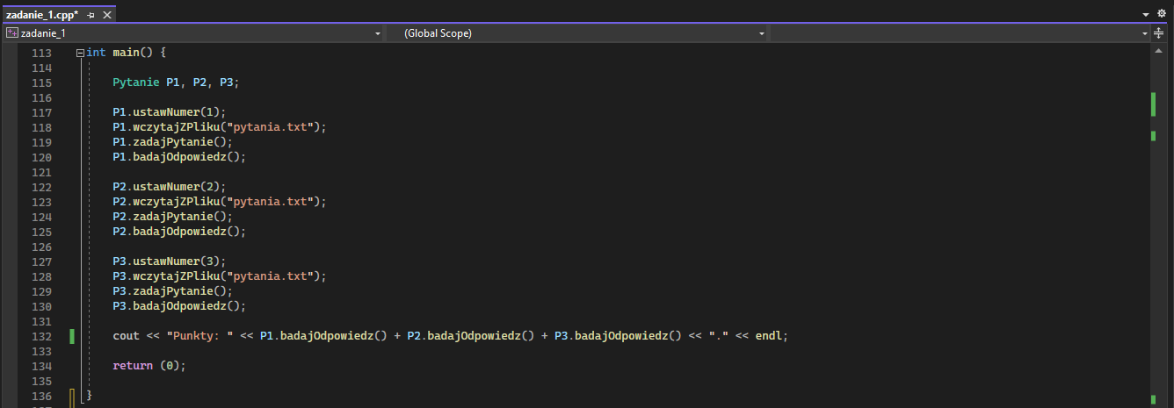
source: ...\Modul 2\Labaratorium 2\Zadanie 1\zadanie_1.cpp

Wyjście:

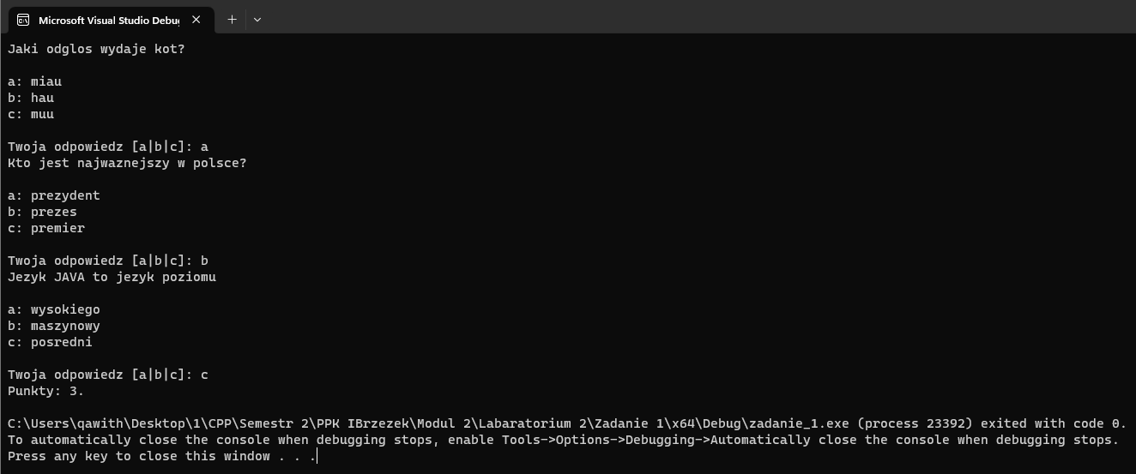

Zadanie 2

Powyższy program zapisać w plikach: nagłówkowym oraz modułu. W pliku nagłówkowym znajduje się opis klasy a w pliku modułu ciała metod. Opisać przeznaczenie i budowę takich plików.

Rozwiązanie zadania 2:

Plik główny zadanie_2.cpp:

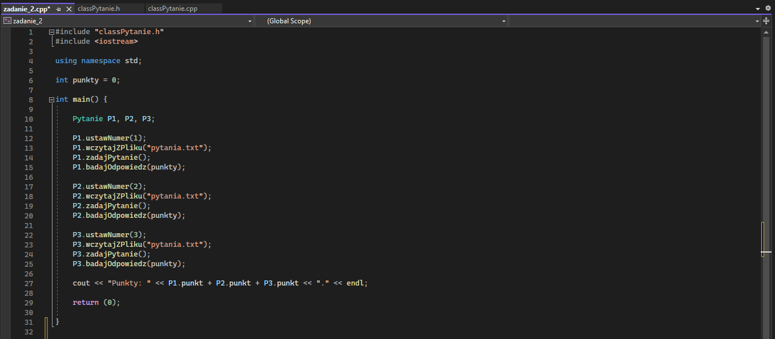
source: ...\Modul 2\Labaratorium 2\Zadanie 2\zadanie_2.cpp

Plik nagłówkowy classPytanie.h:

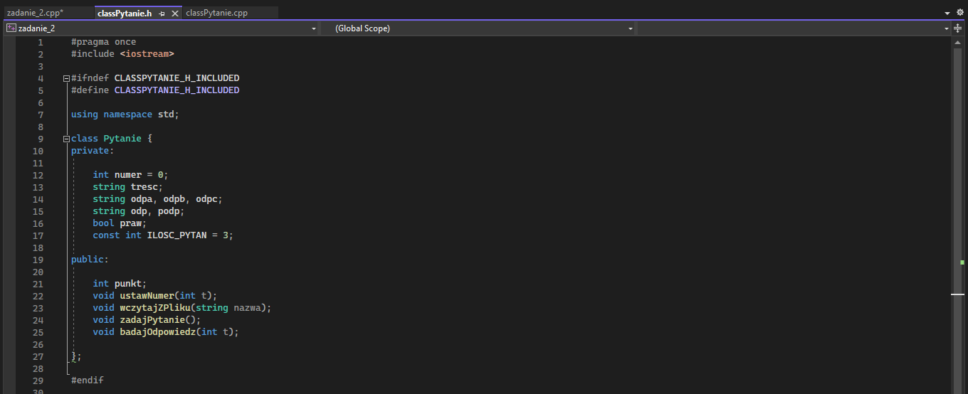
source: ...\Modul 2\Labaratorium 2\Zadanie 1\classPytanie.h

Plik modul classPytanie.cpp:

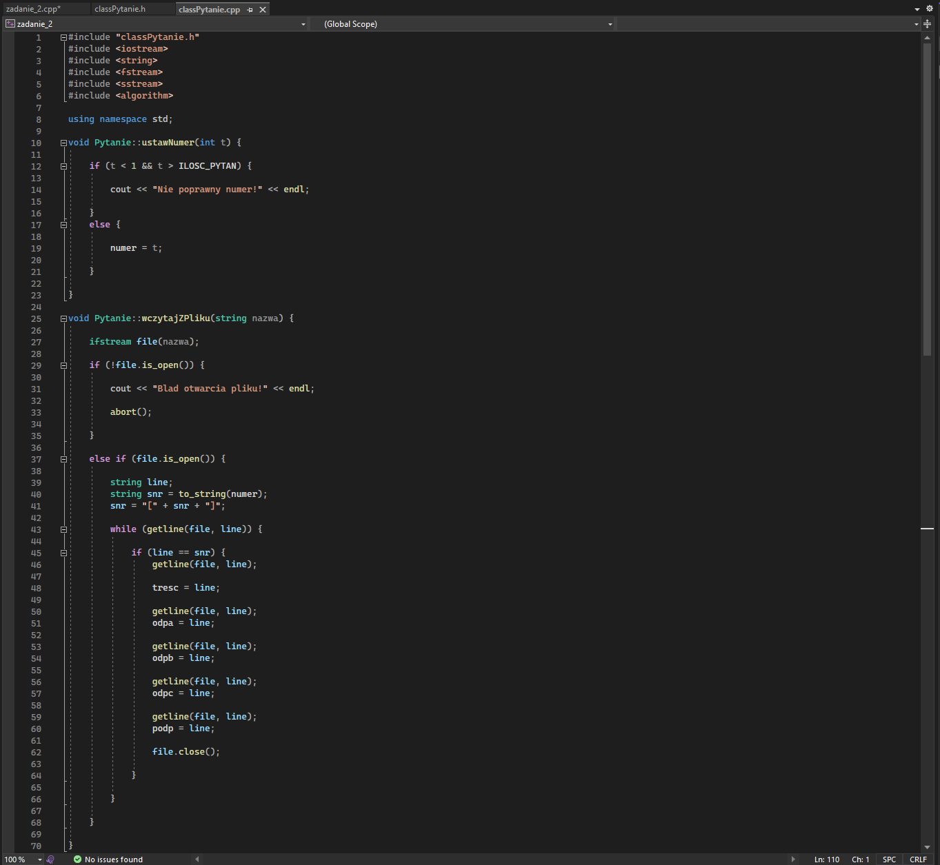

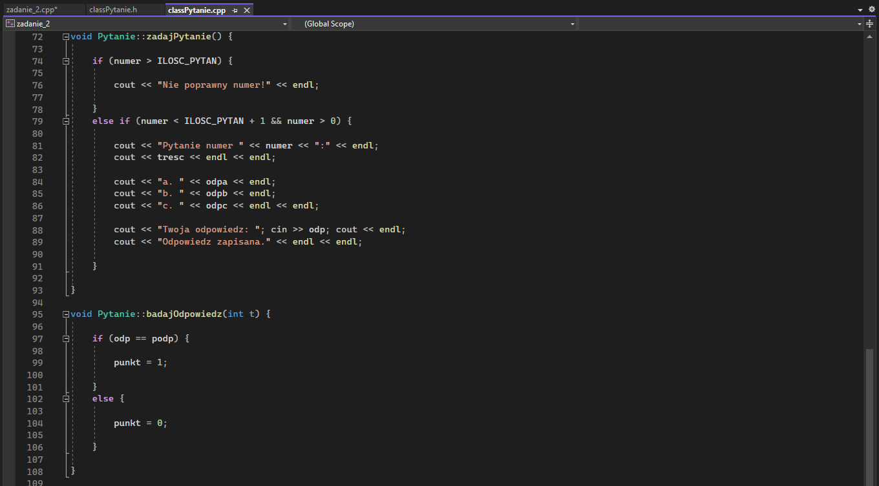
source: ...\Modul 2\Labaratorium 2\Zadanie 1\classPytanie.cpp

Wyjście:

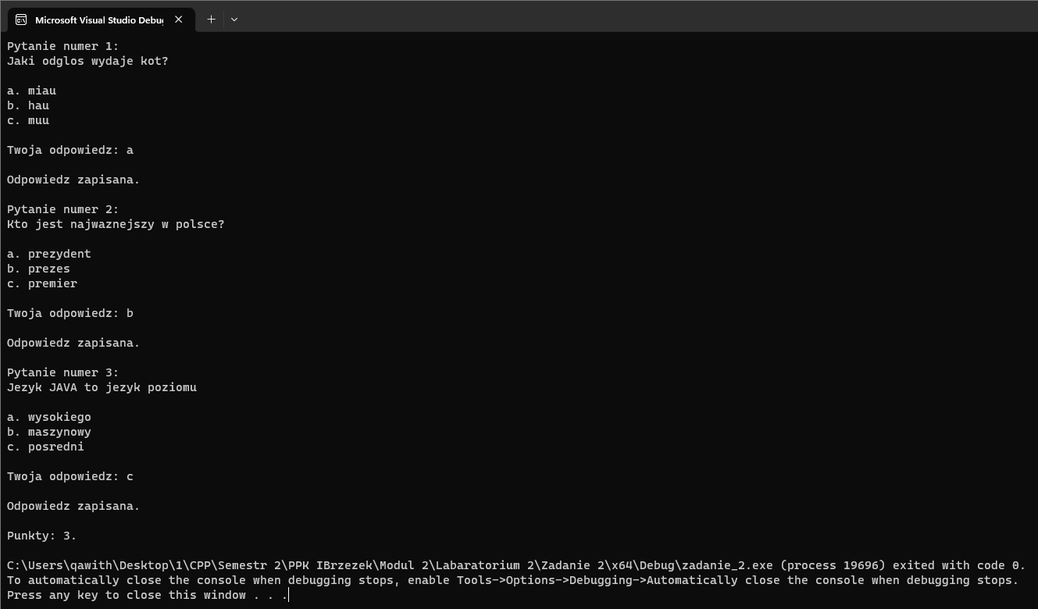

W pliku nagłówkowym znajduje się opis klasy a w pliku modułu ciała metod. Opisać przeznaczenie i budowę takich plików.

Plik nagłówkowy to plik tekstowy, który zawiera deklaracje funkcji, klas i zmiennych, które są używane w innym module lub pliku źródłowym.
Plik ciała metod to plik źródłowy, który zawiera definicje funkcji i klas, które zostały zadeklarowane w pliku nagłówkowym. Plik ciała metod zawiera implementację metod i funkcji, które zostały zadeklarowane w pliku nagłówkowym

Zadanie 3

W powyższym programie zabezpieczyć dostęp do atrybutów klasy. Czy metody powinny być publiczne czy prywatne? Czy wszystkie atrybuty muszą być prywatne, a może powinny być publiczne?

Rozwiązanie zadania 3:

Czy metody powinny być publiczne czy prywatne? Czy wszystkie atrybuty muszą być prywatne, a może powinny być publiczne?

W tym programie dostęp potrzebny tylko do zmiennej numer. Inne atrybuty muszą być prywatne, żeby nie możliwe było zmienić parametry quiz’a.

Metoda ustawNumer():

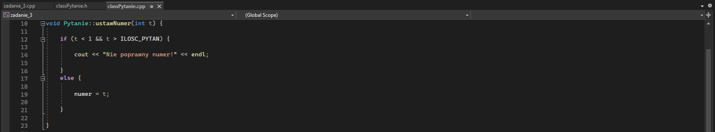
source: ...\Modul 2\Labaratorium 2\Zadanie 3\classPytanie.cpp

Zadanie 4:

Zabezpieczyć cechy klasy tak, aby nie było bezpośredniego dostępu do żadnej z nich z zewnątrz ale aby można było także bezpiecznie ustalać wartość numeru pytania oraz pobierać (tylko pobierać czyli ReadOnly) punktację. Wprowadzić i opisać pojęcie getter i setter. W kwestii ustalenia numeru pytania dla danego obiektu zastanowić się czy taka metoda ustalająca powinna coś zwracać? Jeśli tak to jakiego typu oraz jak użyć takiej informacji zwrotnej w programie?

Rozwiązanie zadania 4:

Zabezpieczyć cechy klasy tak, aby nie było bezpośredniego dostępu do żadnej z nich z zewnątrz ale aby można było także bezpiecznie ustalać wartość numeru pytania oraz pobierać (tylko pobierać czyli ReadOnly) punktację.

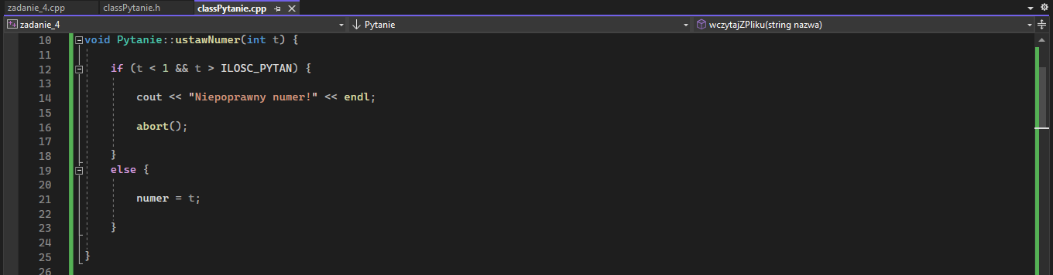
source: ...\Modul 3\Labaratorium 3\Zadanie 4\classPytanie.cpp

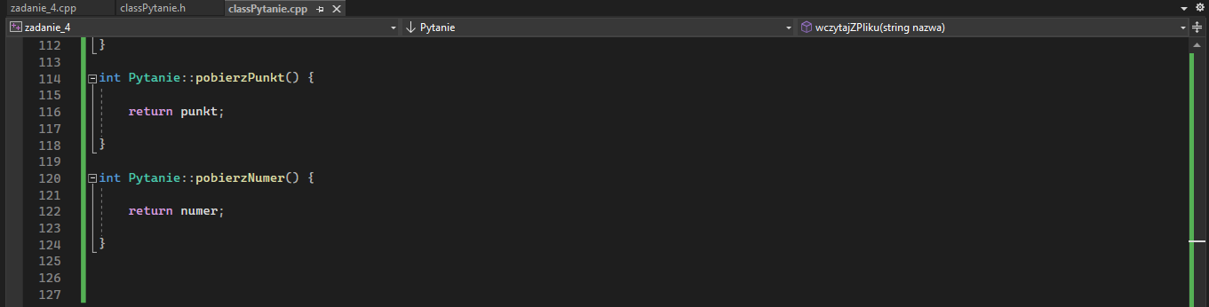
source: ...\Modul 3\Labaratorium 3\Zadanie 4\classPytanie.cpp

Wprowadzić i opisać pojęcie getter i setter.

Getter i setter to nazwy metod, które służą do uzyskiwania i ustawiania wartości zmiennych składowych obiektów klasy.

Przykład implementacji settera dla zmiennej składowej numer w klasie Pytanie:

source: ...\Modul 3\Labaratorium 3\Zadanie 4\classPytanie.cpp

W kwestii ustalenia numeru pytania dla danego obiektu zastanowić się czy taka metoda ustalająca powinna coś zwracać?

Metoda ta przyjmuje jako argument int t, który jest nową wartością prywatnej zmiennej składowej numer dla danego obiektu. W metodzie tej dodano również warunek, który sprawdza, czy wartość numeru jest zgodna z zakresem ILOSC_PYTAN i w przypadku nieprawidłowej wartości wyświetla stosowny komunikat. W tym konkretnym przypadku metoda setter nie zwraca żadnej informacji zwrotnej, ponieważ nie jest to potrzebne do dalszych operacji programu. Setter jedynie ustawia wartość prywatnej zmiennej składowej numer dla danego obiektu.

